**Tengler Johanna: Erdei tisztesfű**

Kattintson az új ablakban való nagyításhoz! 
Click to enlarge it in a new window!Az erdei tisztesfű Magyarország egész területén megtalálható évelő növény. Latin neve Stachys sylvatica. Kétszikű növény. A zárvatermők törzsébe tartozik. Kétfőporzós növény. Az erdei tisztesfű a kétszikűek osztályának az árvacsalán-virágúak rendjéhez, ezen belül az árvacsalánfélék családjához tartozó faj. Nem tartozik Magyarország védett növényei közé.

Magassága 50-100 centiméterig, más forrás szerint 40-120 centiméterig terjed. Szára érdes, felsőrészében ágas és mirigyes.

Levelei széles szívalakúak, kihegyezettek, bozontos szőrűek, fűrészes szélűek, kihegyezett csúcsúak. Kissé a csalánéra hasonlítanak. Alsó levelei hosszú nyelűek, tojásdad alakúak.

**Erdei tisztesfű**

Forrás:

[https://dka.oszk.hu/html/kepoldal/](https://dka.oszk.hu/html/kepoldal/ index.phtml?id=023139)

[index.phtml?id=023139](https://dka.oszk.hu/html/kepoldal/ index.phtml?id=023139) (2020. 09. 23.)

Virágzata hosszú, örvekből álló füzér, 2–12 virág képez egy-egy örvet. A virág pártája sötét bíborszínű, alsó ajka fehér foltos. A párta kétszer olyan hosszú, mint a csésze. [Termése](https://hu.wikipedia.org/wiki/Term%C3%A9s) 4 [makkocskából](https://hu.wikipedia.org/w/index.php?title=Makkocska&action=edit&redlink=1) áll, melyeket a megmaradó csészelevelek fognak közre. Virágzási ideje június-augusztus között van.

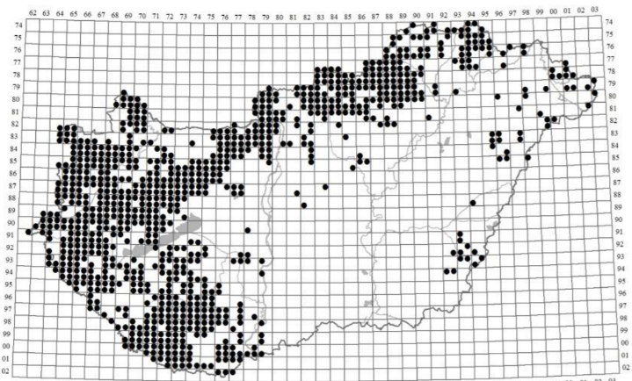A növény kellemetlen szagú. Félárnyéktűrő, leginkább a humuszos erdőtalajt kedveli. Nedves, nyirkos helyen, gyepükben, patakok mentén terem. Lomberdőkben, ligeterdőkben, főleg domb- és hegyvidéken él. Szórványosan az ország minden hegyvidékén, helyenként az Alföldön is megtalálható.

Az erdei tisztesfű elterjedése Magyarországon

Forrás:

[http://nti.emk.uni-sopron.hu/images/Oktat%C3%A1s/Oktat%C3%A1 si%20seg%C3%A9dletek/N% C3%B6v](http://nti.emk.uni-sopron.hu/images/Oktat%C3%A1s/Oktat%C3%A1 si%20seg%C3%A9dletek/N% C3%B6v %C3%A9nyrendszertan/NR_gyakorlat_8.pdf)

[%C3%A9nyrendszertan/NR\_gyakorlat\_8.pdf](http://nti.emk.uni-sopron.hu/images/Oktat%C3%A1s/Oktat%C3%A1 si%20seg%C3%A9dletek/N% C3%B6v %C3%A9nyrendszertan/NR_gyakorlat_8.pdf)

(2020. 09. 23.)

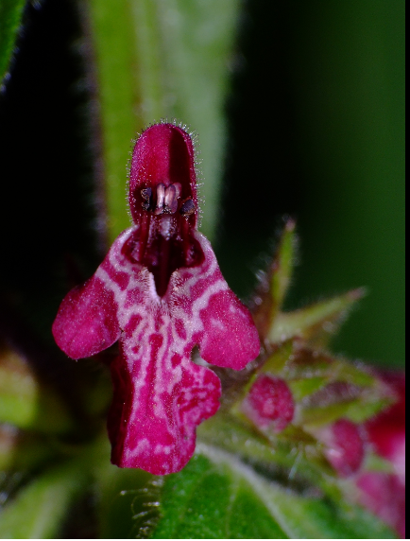Az erdei tisztesfű Magyarország mellett csaknem egész Európában, illetve Ázsia mérsékelt övi részein is megtalálható.

Az erdei tisztesfűből készült tea regenerálja az idegrendszert, segít az emésztésben, görcsoldó hatása is van, külsőleg pedig sebgyógyító hatású. Gyógyhatása mellett a belőle nyert sárga festék gyapjú festésére is használható.

**Az erdei tisztesfű virága közelről**

Forrás: <https://www.velencei-to.hu/Erdei-tisztesfu>

(2020. 09. 22.)

Források:

Wagner János, Hoffmann Károly: Magyarország virágos növényei. Arcanum Adatbázis Kft, 2006. Letöltve innen: <https://regi.tankonyvtar.hu/hu/tartalom/tkt/magyarorszag-viragos/ch02s13.html>

(2020. 09. 22.)

<https://www.zoldpolc.hu/erdei-tisztesfu-tea-5011>

(2020. 09. 23.)

<http://nti.emk.uni-sopron.hu/images/Oktat%C3%A1s/Oktat%C3%A1si%20seg%C3%A9dletek/N%C3%B6v%C3%A9nyrendszertan/NR_gyakorlat_8.pdf>

(2020. 09. 23.)

<https://dka.oszk.hu/html/kepoldal/index.phtml?id=023139>

(2020. 09. 23.)